有限会社山本縫製工場　殿：

提出日：平成２７年　月　　日

かがわ健康関連開発地域　地域連携コーディネーター

山本知生

地域産学官共同研究拠点「医工情報領域融合による新産業創出拠点」

測定結果報告書

貴社と香川大学の共同研究契約下で、地域産学官共同研究拠点「医工情報領域融合による新産業創出拠点」の実験機器を用いて測定を行いました。詳細は、同封の「共同研究完了報告書」にてご報告をいたします。

利用機器：香川6－④　生体パラメータ―リアルタイム計測装置

測定担当者：

かがわ健康関連開発地域　地域連携コーディネーター 山本知生

技術支援スタッフ 岡田有里

香川大学工学部 教授 鈴木桂輔

平成27年5月21日

有限会社山本縫製工場

山本　益美　殿

研究代表者　　鈴木　桂輔

所属・職名　　香川大学工学部・知能機械システム工学科　教授

氏 名 　　　　　　　　　　　　　　印

共同研究完了報告書

平成 年 月 日付けで、受入れの決定を承認された共同研究について、下記のとおり完了しましたので報告します。

記

１ ． 研究題目　　筋電位計測による腰痛防止サポーターの効果分析

２ ． 研究の成果　　添付の通り

３ ． 研究に要した経費

４ ． その他参考となる事項

添付資料

共同研究

「筋電位計測による腰痛防止サポーターの効果分析」

研究の成果

目次

１．概要

２．実験方法

３．測定結果

（１）脊柱起立筋L1：右

(a) 「負荷を持ち上げすぐに降ろす」動作

(b) 「持ち上げ動作角度」：30度

(c) 「持ち上げ動作角度」：60度

（２）脊柱起立筋L3：右

(a) 「負荷を持ち上げすぐに降ろす」動作

(b) 「持ち上げ動作角度」：30度

(c) 「持ち上げ動作角度」：60度

（３）腹直筋：右

(a) 「負荷を持ち上げすぐに降ろす」動作

(b) 「持ち上げ動作角度」：30度

(c) 「持ち上げ動作角度」：60度

４．総括

５．参考文献

６．資料

１．概要

　山本縫製工場社製品 腹圧健康ベルト『アセット』（以下、ベルト）の影響を客観的に評価するために筋電位測定を行った。負荷持ち上げ動作時における腰部周辺の筋活動を表面筋電計にて計測し、ベルト装着の有無による比較をすることにより、ベルト装着による筋負担への影響を検討することを目的として本実験を行った。

持ち上げ動作は(a) 「負荷を持ち上げすぐに降ろす」動作、(b) 「持ち上げ動作角度」：30度の動作、(c) 「持ち上げ動作角度」：60度の動作とし、それぞれの動作をベルト装着の有・無の２条件で計測した。測定部位は脊柱起立筋（L1・L3）、腹直筋の３部位とした。

　結果は、全ての部位でベルト装着により筋電位が減少する傾向が観測された。とくに、腹直筋においては、ほとんどの測定回で筋電位の減少が観測された。腹直筋においてはベルト装着による変化が観測される可能性が高い。

２．実験方法

■測定方法：筋電位測定

筋電図とは運動（動作）に筋繊維がどの程度寄与しているか？を示すものである。筋電図の波形が大きければ筋繊維の寄与が大きく、波形が小さければ筋繊維の寄与が小さい。

■測定部位

　・脊柱起立筋（L1・L3）：右

　・腹直筋：右

（アース：右腕尺骨茎状突起）

**脊柱起立筋**

***L1*** (上部)

L2

***L3***

L4

L5 (下部)

*腹直筋*

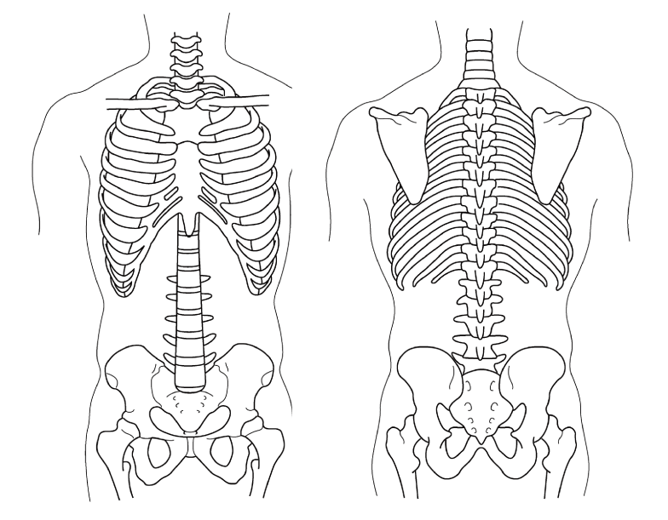

Fig.1 測定位置の内訳

■対象者

　成人男性2名

身長：175.0cm　体重：68.0kg　BMI：22.2　年齢：23歳

身長：175.0cm　体重：66.0kg　BMI：21.5　年齢：23歳

■運動条件：負荷持ち上げ動作

(a) 「負荷を持ち上げすぐに降ろす」動作

机の上に置かれている負荷（約24kg）を少しだけ持ち上げ、すぐに静かに降ろすように指示した（机の高さ90cm、負荷W44.5×D29.5×H16.0cm、持ち手は上面から下方3.0cm）。ベルト装着有・無の条件でそれぞれ3回ずつ計測した。

(b) 「持ち上げ動作角度」：30度

前傾角を「30度」として、机の上に置かれている負荷（約24kg）を少しだけ持ち上げ、静かに降ろすように指示した（机の高さ106cm、負荷W44.5×D29.5×H16.0cm、持ち手は上面から下方3.0cm）。ベルト装着有・無の条件でそれぞれ3回ずつ計測した。

(c) 「持ち上げ動作角度」：60度

前傾角を「60度」として、机の上に置かれている負荷（約24kg）を少しだけ持ち上げ、静かに降ろすように指示した（机の高さ90cm、負荷W44.5×D29.5×H16.0cm、持ち手は上面から下方3.0cm）。ベルト装着有・無の条件でそれぞれ3回ずつ計測した。

持ち上げ動作

角度

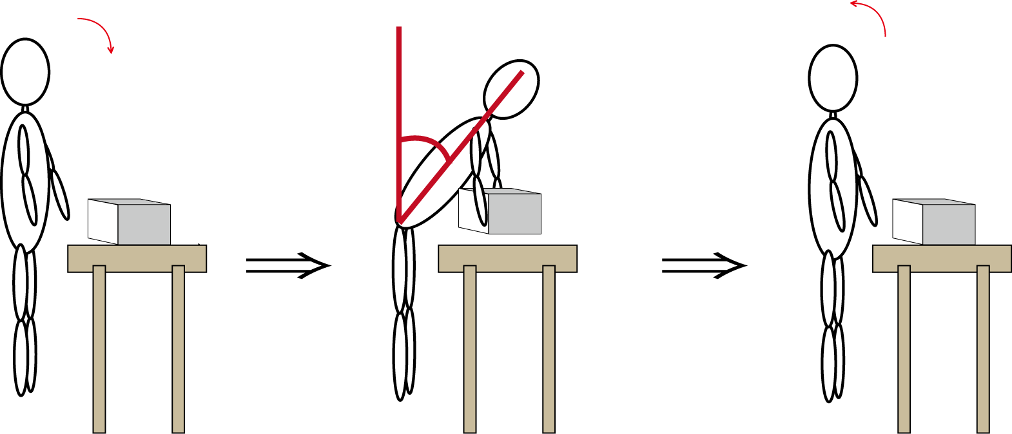

Fig.2 動作イメージ

(持ち上げ動作角度が30度及び60度になるように負荷の設置高さを変更した)

■計測装置

　有限会社追坂電子機器のUniversal-EMGを使用した。

　サンプリング周波数：1000Hz

　解析ソフトバージョン：1.10

■指標

　積分筋電位（IEMG）とは交流の表面筋電位を直流の陽性電位に変換（全波整流）し、ある任意の時間の面積を電位として連続的に出力したものである。交流波形の筋電位から積分筋電位はソフトウェアにより自動的に算出される。

■データ群間での有意差の評価（F-検定・ｔ-検定）

　ベルトを装着しない場合（コントロール群）と装着した場合（ベルト群）の積分筋電位の平均値を比較し、平均値に意味のある差（有意差）があるかどうかを確認するための評価手法を以下に示す。

(1) F-検定（データ解析）により比較する２つのデータが等分散（データのばらつきが同程度）であるかどうかを判別する。

(2)①F-検定において２つのデータが等分散（分散に有意差なし）の場合には、スチューデントのt-検定（一般的なt-検定）を行う。

②F-検定において２つのデータが非等分散（分散に有意差あり）の場合には、ウェルチのt-検定を行う。

３．測定結果

（１）脊柱起立筋L1

(a) 「負荷を持ち上げすぐに降ろす」動作

「負荷を持ち上げすぐに降ろす」動作を行った際に得られたL1部位の筋電位の平均値を求め、各回ごとに群間で評価をした結果をFig.３に示す。縦軸は筋電位の平均値を示す。全５回の計測のうち４回でベルトを装着した場合（ベルト群）に筋電位が減少する結果が得られた。

mV

＊＊

＊＊

＊＊

＊＊

＊＊

**

＊＊： p<0.01

平均値±標準偏差(S.D.)

＊＊： p<0.01 ・・・1％未満の危険率で（99％以上の確率で）統計的に差がある

n.s. ・・・統計的な有意差がない

(b) 「持ち上げ動作角度」：30度

「持ち上げ動作角度」30度の動作を行った際に得られたL1部位の筋電位の平均値を求め、各回ごとに群間で評価をした結果をFig.４に示す。縦軸は筋電位の平均値を示す。全６回の計測のうち５回でベルトを装着した場合（ベルト群）に筋電位が減少する結果が得られた。

mV

＊＊

＊＊

＊＊

**

**

＊＊

＊＊

＊＊

＊＊： p<0.01

平均値±標準偏差(S.D.)

(c) 「持ち上げ動作角度」：60度

「持ち上げ動作角度」60度の動作を行った際に得られたL1部位の筋電位の平均値を求め、各回ごとに群間で評価をした結果をFig.５に示す。縦軸は筋電位の平均値を示す。全６回の計測のうち４回でベルトを装着した場合（ベルト群）に筋電位が減少する結果が得られた。

mV

平均値±標準偏差(S.D.)

＊＊

n.s.

＊＊

＊＊

＊＊： p<0.01

n.s.： 有意差なし

＊＊

＊＊

（２）脊柱起立筋L3

(a) 「負荷を持ち上げすぐに降ろす」動作

「負荷を持ち上げすぐに降ろす」動作を行った際に得られたL3部位の筋電位の平均値を求め、各回ごとに群間で評価をした結果をFig.６に示す。縦軸は筋電位の平均値を示す。全５回の計測のうち１回でベルトを装着した場合（ベルト群）に筋電位が減少する結果が得られた。

mV

＊＊

＊＊

n.s.

n.s.

＊＊

**

平均値±標準偏差(S.D.)

＊＊： p<0.01

n.s.： 有意差なし

(b) 「持ち上げ動作角度」：30度

「持ち上げ動作角度」30度の動作を行った際に得られたL3部位の筋電位の平均値を求め、各回ごとに群間で評価をした結果をFig.７に示す。縦軸は筋電位の平均値を示す。全６回の計測のうち４回でベルトを装着した場合（ベルト群）に筋電位が減少する結果が得られた。

mV

＊＊

n.s.

＊＊

**

＊＊

＊＊

＊＊

＊＊： p<0.01

n.s.： 有意差なし

平均値±標準偏差(S.D.)

(c) 「持ち上げ動作角度」：60度

「持ち上げ動作角度」60度の動作を行った際に得られたL3部位の筋電位の平均値を求め、各回ごとに群間で評価をした結果をFig.８に示す。縦軸は筋電位の平均値を示す。全６回の計測でベルトを装着した場合（ベルト群）に筋電位が減少する結果が得られた。

mV

＊＊

＊＊

＊＊

**

＊＊

＊＊

＊＊

平均値±標準偏差(S.D.)

＊＊： p<0.01

（３）腹直筋：

(a) 「負荷を持ち上げすぐに降ろす」動作

「負荷を持ち上げすぐに降ろす」動作を行った際に得られた腹直筋の筋電位の平均値を求め、各回ごとに群間で評価をした結果をFig.９に示す。縦軸は筋電位の平均値を示す。２回の計測のうち１回でベルトを装着した場合（ベルト群）に筋電位が減少する結果が得られた。

mV

＊＊

＊＊

**

平均値±標準偏差(S.D.)

＊＊： p<0.01

（ｂ）「持ち上げ動作角度」：30度

「持ち上げ動作角度」30度の動作を行った際に得られた腹直筋の筋電位の平均値を求め、各回ごとに群間で評価をした結果をFig.10に示す。縦軸は筋電位の平均値を示す。全３回の計測でベルトを装着した場合（ベルト群）に筋電位が減少する結果が得られた。

mV

＊＊

＊＊

＊＊

**

**

**

＊＊： p<0.01

平均値±標準偏差(S.D.)

（ｃ）「持ち上げ動作角度」：60度

「持ち上げ動作角度」60度の動作を行った際に得られた腹直筋の筋電位の平均値を求め、各回ごとに群間で評価をした結果をFig.11に示す。縦軸は筋電位の平均値を示す。全３回の計測でベルトを装着した場合（ベルト群）に筋電位が減少する結果が得られた。

mV

＊＊

＊＊

＊＊

**

平均値±標準偏差(S.D.)

＊＊： p<0.01

４．総括

山本縫製工場社製品 腹圧健康ベルト『アセット』の装着の有無による負荷持ち上げ動作時の筋活動を比較することにより、ベルト装着による筋負担への影響を検討した。

Table１に各測定部位における測定回ごとのベルト装着の有無による筋電位の変化を示す。

Table１ 各測定部位における測定回ごとのベルト装着の有無による筋電位の変化

|  |  |  |  |  |  |  |  |
| --- | --- | --- | --- | --- | --- | --- | --- |
| 測定部位 | 持ち上げ  動作 | 回数 | | | | | |
| 第1回目 | 第2回目 | 第3回目 | 第4回目 | 第5回目 | 第6回目 |
| 脊柱起立筋L1 | (a) | ● | ● | 測定無し | 〇 | ● | ● |
| (b)30度 | 〇 | ● | ● | ● | ● | ● |
| (c)60度 | ● | ● | 〇 | ● | △ | ● |
| 脊柱起立筋L3 | (a) | 〇 | △ | 測定無し | 〇 | ● | △ |
| (b)30度 | 〇 | △ | ● | ● | ● | ● |
| (c)60度 | ● | ● | ● | ● | ● | ● |
| 腹直筋 | (a) | 〇 | ● | 測定無し | 測定不良* | 測定不良* | 測定不良* |
| (b)30度 | ● | ● | ● | 測定不良* | 測定不良* | 測定不良* |
| (c)60度 | ● | ● | ● | 測定不良* | 測定不良* | 測定不良* |

*測定不良：測定時の雑音の影響が大きく良好な測定ができなかった。

〇：ベルト装着により筋電位が増加　●：ベルト装着により筋電位が減少　△：筋電位に有意差がなかった

脊柱起立筋L1

(a) 「負荷を持ち上げすぐに降ろす」動作：

全５回の計測のうち４回で、ベルト装着により筋電位が減少した。

(b) 「持ち上げ動作角度」：30度

全６回の計測のうち５回で、ベルト装着により筋電位が減少した。

(c) 「持ち上げ動作角度」：60度

全６回の計測のうち４回で、ベルト装着により筋電位が減少した。

脊柱起立筋L3

(a) 「負荷を持ち上げすぐに降ろす」動作

全５回の計測のうち１回で、ベルト装着により筋電位が減少した。

(b) 「持ち上げ動作角度」：30度

全６回の計測のうち４回で、ベルト装着により筋電位が減少した。

(c) 「持ち上げ動作角度」：60度

全６回の計測で、ベルト装着により筋電位が減少した。

腹直筋

(a) 「負荷を持ち上げすぐに降ろす」動作

全２回の計測のうち１回で、ベルト装着により筋電位が減少した。

(b) 「持ち上げ動作角度」：30度

全３回の計測で、ベルト装着により筋電位が減少した。

(c) 「持ち上げ動作角度」：60度

全３回の計測で、ベルト装着により筋電位が減少した。

全体的にベルト装着により筋電位が減少する傾向が観測された。とくに、腹直筋においては、ほとんどの測定回で筋電位の減少が観測された。腹直筋においてはベルト装着による変化が観測される可能性が高い。

５．参考文献

加藤象二郎・大久保尭夫. 初学者のための生体機能の測り方. 第２版, 日本出版サービス, 2010, 322p.

木塚朝博・増田正・木竜徹・佐渡山亜兵. バイオメカニズム学会編. 表面筋電図. バイオメカニズム・ライブラリー, 東京電機大学出版局, 2013, 167p.

下野俊哉. 表面筋電図マニュアル 基礎・臨床応用. 酒井医療株式会社, CD-ROM,

６．資料

（１）脊柱起立筋L1

(a) 「負荷を持ち上げすぐに降ろす」動作

Fig.12に脊柱起立筋L1における「負荷を持ち上げすぐに降ろす」場合の筋電図を示す。ベルトを装着しない場合（コントロール群）を左に、装着した場合（ベルト群）を右に示す。

■第1回～第3回

msec

msec

mV

mV

■第4回～第6回

mV

mV

msec

msec

Fig.12 筋電図測定結果（脊柱起立筋L1、負荷をすぐに降ろす）

(b) 「持ち上げ動作角度」：30度

Fig.13に脊柱起立筋L1における「持ち上げ動作角度」30度の場合の筋電図を示す。ベルトを装着しない場合（コントロール群）を左に、装着した場合（ベルト群）を右に示す。

■第1回～第3回

msec

msec

mV

mV

■第4回～第6回

msec

msec

mV

mV

Fig.13 筋電図測定結果（脊柱起立筋L1、持ち上げ動作角度30度）

(c) 「持ち上げ動作角度」：60度

　Fig.14に脊柱起立筋L1における「持ち上げ動作角度」60度の場合の筋電図を示す。ベルトを装着しない場合（コントロール群）を左に、装着した場合（ベルト群）を右に示す。

■第1回～第3回

msec

msec

mV

mV

■第4回～第6回

mV

mV

msec

msec

Fig.14 筋電図測定結果（脊柱起立筋L1、持ち上げ動作角度60度）

（２）脊柱起立筋L3

(a) 「負荷を持ち上げすぐに降ろす」動作

Fig.15に脊柱起立筋L3における「負荷を持ち上げすぐに降ろす」場合の筋電図を示す。ベルトを装着しない場合（コントロール群）を左に、装着した場合（ベルト群）を右に示す。

■第1回～第3回

msec

msec

mV

mV

■第4回～第6回

msec

msec

mV

mV

Fig.15 筋電図測定結果（脊柱起立筋L3、負荷をすぐに降ろす）

(b) 「持ち上げ動作角度」：30度

Fig.16に脊柱起立筋L3における「持ち上げ動作角度」30度の場合の筋電図を示す。ベルトを装着しない場合（コントロール群）を左に、装着した場合（ベルト群）を右に示す。

■第1回～第3回

msec

msec

mV

mV

■第4回～第6回

mV

mV

msec

msec

Fig.16 筋電図測定結果（脊柱起立筋L3、持ち上げ動作角度30度）

(c) 「持ち上げ動作角度」：60度

Fig.17に脊柱起立筋L3における「持ち上げ動作角度」60度の場合の筋電図を示す。ベルトを装着しない場合（コントロール群）を左に、装着した場合（ベルト群）を右に示す。

■第1回～第3回

msec

msec

mV

mV

■第4回～第6回

mV

mV

msec

msec

Fig.17 筋電図測定結果（脊柱起立筋L3、持ち上げ動作角度60度）

（３）腹直筋：

(a) 「負荷を持ち上げすぐに降ろす」動作

Fig.18に腹直筋における「負荷を持ち上げすぐに降ろす」場合の筋電図を示す。ベルトを装着しない場合（コントロール群）を左に、装着した場合（ベルト群）を右に示す。

■第1回～第3回

msec

msec

mV

mV

Fig.18 筋電図測定結果（腹直筋、負荷をすぐに降ろす）

(b) 「持ち上げ動作角度」：30度

Fig.19に腹直筋における「持ち上げ動作角度」30度の場合の筋電図を示す。ベルトを装着しない場合（コントロール群）を左に、装着した場合（ベルト群）を右に示す。

■第1回～第3回

mV

mV

Fig.19 筋電図測定結果（腹直筋、持ち上げ動作角度30度）

msec

msec

(c) 「持ち上げ動作角度」：60度

Fig.20に腹直筋における「持ち上げ動作角度」60度の場合の筋電図を示す。ベルトを装着しない場合（コントロール群）を左に、装着した場合（ベルト群）を右に示す。

■第1回～第3回

mV

mV

msec

msec

Fig.20 筋電図測定結果（腹直筋、持ち上げ動作角度60度）